Общественная организация

«Профессиональный союз работников автомобильного транспорта и дорожного хозяйства
Московской области»

МОСКОВСКИЙ ОБЛАСТНОЙ КОМИТЕТ

П Р Е З И Д И У М

П О С Т А Н О В Л Е Н И Е

г. Наро-Фоминск Московской области

20 февраля 2018 г. Протокол № 20

О переходе первичных профсоюзных
организаций Объединенного комитета профсоюза
УАД МО «МОСАВТОДОР» на прямое профсоюзное
обслуживание в ОО «Профсоюз работников АТ и ДХ МО»

В связи с решением первичных профсоюзных организаций УАД МО «МОСАВТОДОР» о выходе из состава Объединенного комитета профсоюза работников УАД МО «МОСАВТОДОР» и переходе на прямое профсоюзное обслуживание в Общественную организацию «Профессиональнный союз работников автомобильного транспорта и дорожного хозяйства Московской области»,

Президиум Московского областного комитета профсоюза ПОСТАНОВЛЯЕТ:

1. Принять с 01 апреля 2018 года на прямое профсоюзное обслуживание первичные профсоюзные организации Объединенного комитета профсоюза работников УАД МО «МОСАВТОДОР» с сохранением действующего размера отчислений профсоюзных взносов в вышестоящие организации (Мособком профсоюза работников автомобильного транспорта и дорожного хозяйства, Союз «Московское областное объединение организаций профсоюзов», ОО «Общероссийский профессиональный союз работников автомобильного транспорта и дорожного хозяйства»).
2. Уведомить руководителей предприятий ГБУ МО «МОСАВТОДОР», ООО «Дорпрогресс-Егорьевск», ЗАО «Можайский дорожник», ОАО «Шаховской ДСК» о необходимости перечисления членских взносов, удержанных из заработной платы работников – членов профсоюза, с 01 апреля 2018 года по новым реквизитам.
3. Довести настоящее Постановление до первичных профсоюзных организаций.
4. Контроль за выполнением настоящего Постановления возложить на председателя Мособкома профсоюза Емельяненко Л.Н., заведующего финансовым отделом - главного бухгалтера Клопкову Н.К.
Председатель Мособкома профсоюза 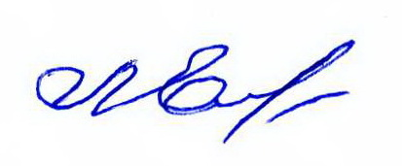 Л.Н. Емельяненко

